**Julian Orozco Londoño  
Danna Varela Gonzalez  
Steven Lopera Gonzalez  
Ficha: 2795568**

**INVESTIGACIÓN**

**1.**El ambiente personal de aprendizaje que más utilizo es mediante herramientas digitales, especialmente con videotutoriales, ya que pueden explicar muy bien los paso a paso sobre lo que tengo duda e incluso pueden realizar ejemplos que me pueden servir como bases para lo que necesito hacer.

**2 Métodos de aprendizaje**

Aprendizaje experiencial en el cual se aprende haciendo. Puede ser con experimentos, proyecto entre otras.

1. **Tipos de Aprendizaje**

**-Aprendizaje Implícito**

Se adquiere de forma inconsciente a través de la experiencia, sin instrucción directa (ej., aprender a hablar).

**-Aprendizaje Explícito**

Se obtiene de manera consciente con instrucción y práctica (ej., estudiar matemáticas).

**-Aprendizaje Asociativo**

Se basa en la conexión entre estímulos y respuestas (ej., el condicionamiento clásico de Pavlov).

**-Aprendizaje No Asociativo**

Ocurre cuando la exposición repetida a un estímulo modifica la respuesta (ej., habituación y sensibilización).

**-Aprendizaje Emocional**

Relaciona emociones con conocimientos, influyendo en la memoria y la toma de decisiones.

**-Aprendizaje Experiencial**

Se adquiere a través de la experiencia directa y la reflexión sobre ella.

**-Aprendizaje Observacional**

Se basa en la imitación de conductas al observar a otras personas (ej., aprender viendo a un mentor).

**-Aprendizaje Cooperativo**

Se desarrolla en grupos, donde los participantes colaboran para alcanzar un objetivo común.

**-Aprendizaje Colaborativo**

Similar al cooperativo, pero con mayor autonomía y responsabilidad individual dentro del grupo.

**-Aprendizaje Basado en Problemas (ABP)**

Se centra en la resolución de problemas reales como método para adquirir conocimientos.

**-Aprendizaje Significativo**

Se asocia información nueva con conocimientos previos, facilitando una comprensión profunda.

**-Aprendizaje por Descubrimiento**

El estudiante aprende explorando y experimentando en lugar de recibir información directa.

**-Aprendizaje Memorístico**

Se basa en la repetición y memorización sin necesidad de comprender el significado (ej., aprender fechas históricas)

**4.Que es una base de datos**

Es un sistema organizado para almacenar, gestionar y recuperar información de manera eficiente. Permite a los usuarios acceder, modificar y analizar datos según sus necesidades. Ejemplos comunes incluyen bases de datos de clientes, inventarios o transacciones.

**5.**Existen varios tipos de bases de datos, clasificados según su estructura, modelo de datos y forma de almacenamiento. Los más importantes son:

**5.1. Según su modelo de datos**

**Relacionales (SQL)** – Organizan los datos en tablas con filas y columnas.

Ejemplos: MySQL, PostgreSQL, Oracle, SQL Server

**No Relacionales (NoSQL)** – Almacenan datos sin usar tablas tradicionales.

Tipos principales:

Clave-Valor: Redis, DynamoDB

Documentos: MongoDB, CouchDB

Columnas Anchas: Cassandra, HBase

Grafos: Neo4j, ArangoDB

**Jerárquicas** – Los datos están estructurados en forma de árbol.

Ejemplo: IBM IMS

**De Red** – Permiten relaciones más flexibles que las jerárquicas, con múltiples conexiones entre datos.

Ejemplo: IDMS

**5.2. Según su almacenamiento**

**Bases de datos en memoria** – Guardan los datos en RAM para acceso rápido.

Ejemplo: Redis

**Bases de datos en la nube** – Almacenadas y gestionadas en servidores remotos.

Ejemplo: Firebase, Amazon RDS

**Bases de datos distribuidas** – Los datos están repartidos en varios servidores.

Ejemplo: Google Spanner, Apache Cassandra

**5.3. Según su propósito**

**OLTP (Procesamiento de Transacciones en Línea)** – Diseñadas para operaciones rápidas y constantes.

Ejemplo: MySQL, SQL Server

**OLAP (Procesamiento Analítico en Línea)** – Para análisis de grandes volúmenes de datos.

Ejemplo: Amazon Redshift, Google BigQuery

**Tiempo real** – Procesan datos instantáneamente.

Ejemplo: Apache Kafka

**6 Qué es ciencia de datos**

Es un área en el que se combinan varias disciplinas para analizar datos, encontrar patrones o información útil.

Combina estadísticas, matemáticas, programación y conocimiento del dominio para. Se utiliza para resolver problemas complejos, como predecir tendencias de mercado, mejorar la toma de decisiones y optimizar procesos.

**7. ¿Qué es Python?**

Python es un lenguaje de programación de alto nivel, interpretado y multipropósito. Es conocido por su sintaxis sencilla y legible, lo que facilita su aprendizaje tanto para principiantes como para expertos.

**Se usa ampliamente en áreas como:**

-Desarrollo web (Django, Flask)

-Inteligencia Artificial y Machine Learning (TensorFlow, PyTorch)

-Ciencia de Datos y Big Data (Pandas, NumPy, Matplotlib)

-Automatización y Scripting (Automatización de tareas repetitivas)

-Ciberseguridad y Hacking Ético (Pentesting con Scapy, Nmap)

-Desarrollo de videojuegos (Pygame)

-Computación científica e ingeniería (SciPy, SymPy)

**Historia de Python**

**-1980s –** Guido van Rossum comienza a desarrollar Python como un proyecto personal inspirado en ABC, un lenguaje educativo.

**-1991 –** Se lanza Python 1.0, con características como estructuras de datos avanzadas y manejo de excepciones.

**-2000 –** Llega Python 2.0, introduciendo mejoras como la recolección de basura y listas por comprensión.

**-2008 –** Se lanza Python 3.0, con cambios significativos para mejorar la eficiencia y consistencia del lenguaje.

**-Actualidad –** Es uno de los lenguajes más usados en el mundo, con una gran comunidad y aplicaciones en múltiples campos

**Características Claves de Python**

**-Sintaxis sencilla y clara** – Código fácil de leer y escribir.

**-Multiplataforma** – Funciona en Windows, macOS y Linux.

**-Gran cantidad de librerías** – Soporta bibliotecas para desarrollo web, IA, análisis de datos y más.

**-Tipado dinámico** – No requiere definir el tipo de variable explícitamente.

**-Lenguaje interpretado** – No necesita compilación, lo que facilita la depuración.

**-Orientado a objetos** – Soporta clases y objetos para estructurar mejor el código.

**Python en el Mundo Real**

**-Google** – Usa Python en su infraestructura y productos como YouTube.

**-NASA** – Utiliza Python en análisis de datos y simulaciones científicas.

**-Netflix** – Lo usa para optimizar recomendaciones y análisis de datos.

**-Facebook** – Implementa Python en tareas de backend y automatización.

**-Tesla y Uber** – Aplican Python en Machine Learning y conducción autónoma.

**8 Que es una base de datos relacional (\NoSQL)**

Base de datos relacional (SQL): Organiza datos en tablas con filas y columnas. Usa un lenguaje estructurado (SQL) para consultas. Ejemplo: MySQL, PostgreSQL.

Base de datos NoSQL: Es también conocida como “no solo SQL” diseñada para manejar grandes volúmenes de datos no estructurados o semiestructurados, estas bases de datos NoSQL albergan datos dentro de una estructura de datos, como un documento JSON Ofrece mayor flexibilidad. Ejemplo: MongoDB, Firebase.

**9.**

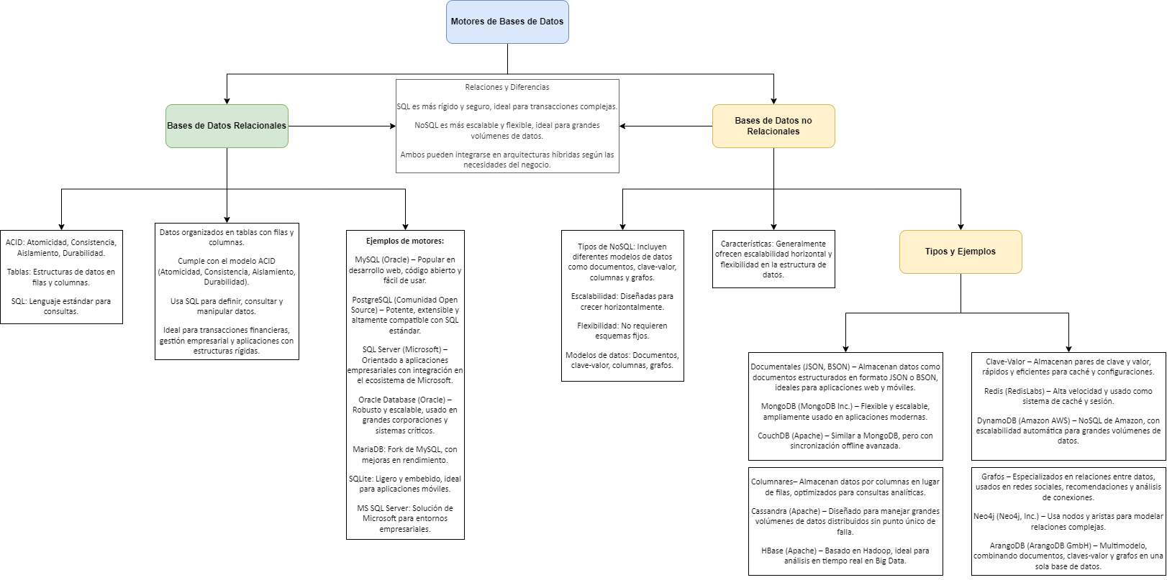

**10 Replit y Git : - Que son - Cómo se integran - Para que se usan**

**¿Qué son?**

**Replit:** Es una plataforma de desarrollo colaborativa en línea que permite escribir, ejecutar y compartir código en múltiples lenguajes. en este se puede crear aplicaciones y sitios web mediante un navegador.

**Git:** Es un sistema de control de versiones distribuido para rastrear cambios en el código y colaborar entre equipos.

**¿Cómo se integran?**

En Replit, se puede conectar un repositorio Git para sincronizar proyectos, lo cual facilita trabajar en equipo y realizar despliegues desde la plataforma.

**¿Para qué se usan?**

**Replit:** Para codificar desde cualquier lugar, colaborar en tiempo real y compartir proyectos rápidamente.

**Git:** Para gestionar versiones del código, trabajar en ramas separadas y fusionar cambios de manera segura.